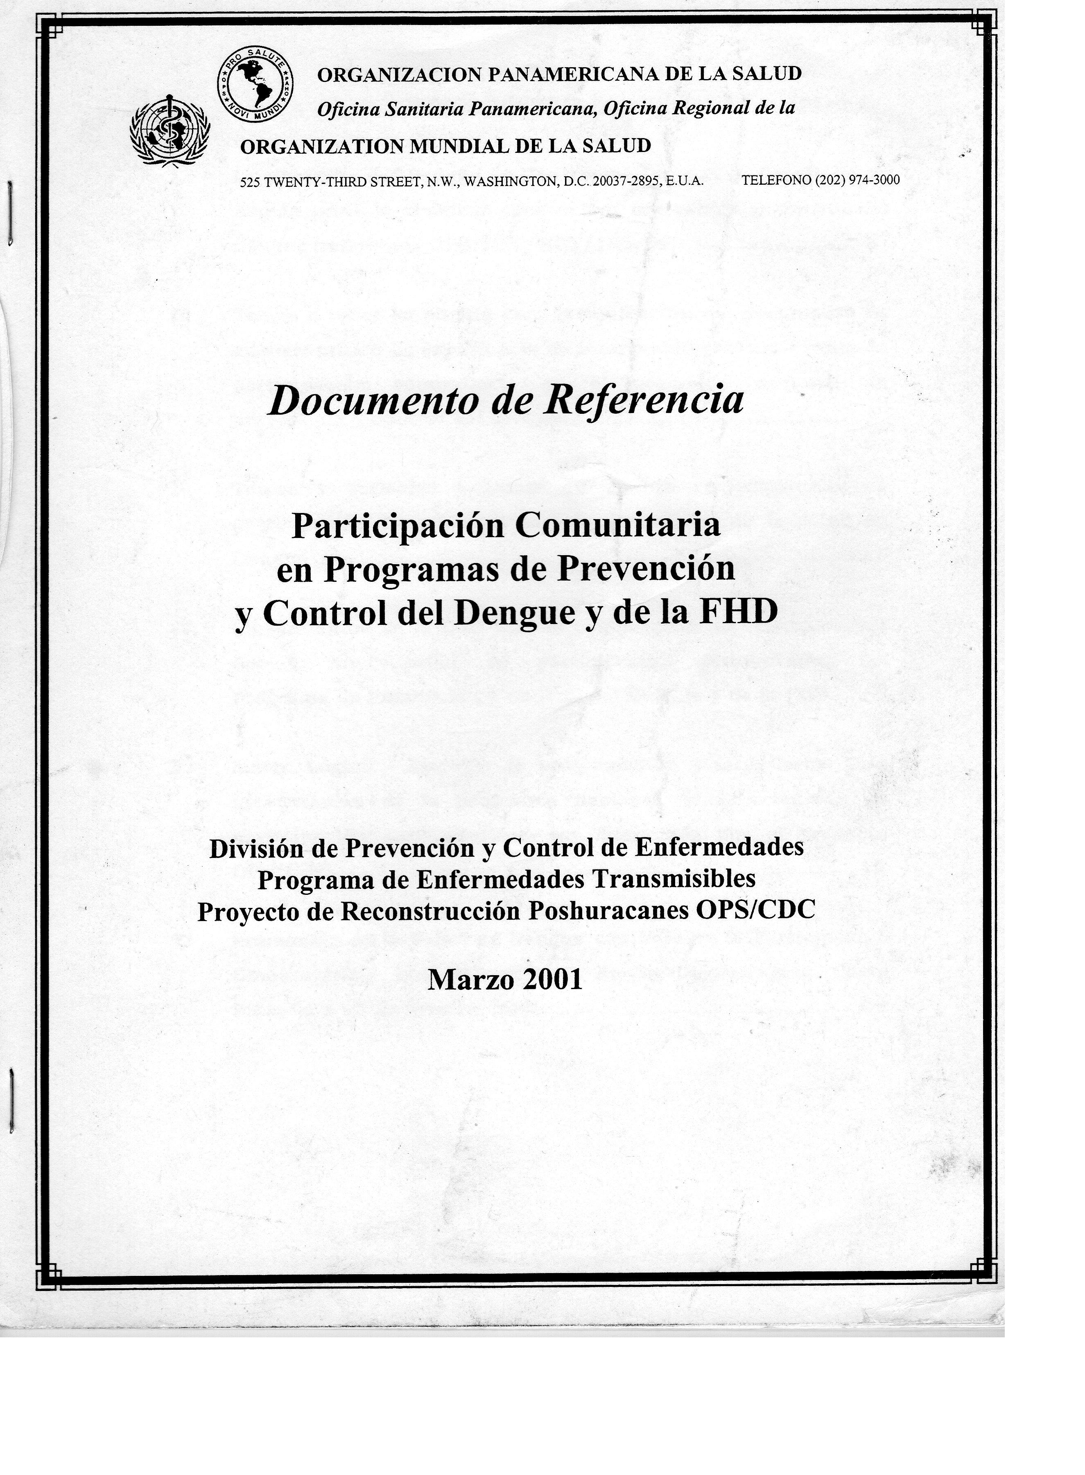

ÍNDICE
- Introducción. 1.1.¿ Para qué una Guía. 1.2. Aporte articulado al Documento Eje: Dengue y Dengue Hemorrágico en las Américas: Guías para su Prevención y Control 1.3. Unidad Operativa de Trabajo Comunitario para la Promoción de la Salud en Dengue.

- En búsqueda de nuevos posicionamientos estratégicos ante el problema. 2.1. Acerca de la selección de Áreas Estratégicas. (variable estratégica de lugar). 2.2. Acerca de la relación vigente: Equipos - Población al momento de lanzar el Proyecto. (variable estratégica de tiempo). 2.3. Posicionamiento Estratégico propiamente dicho: otros modos de organizarnos ante el problema. 2.3.1.¿Cuál es el modo de transmisión de la enfermedad?. 2.3.2. Participación comunitaria e interrupción de la cadena de transmisión de la enfermedad. 2.3.3. Síntesis. 2.3.4. Modos de transmisión en red de prácticas exitosas. 2.3.5. Detección temprana de casos sospechosos. 2.3.6. Otras alternativas de acción en áreas con saturación del ingreso tradicional: el reingreso al domicilio familiar y a la población estratégica desde el caso sospechoso.

- Acerca de la Sostenibilidad de las Acciones. 3.1. Acciones comunitarias en interfases de brote. 3.2. Entrenamiento en Acción y direccionalidad del Proyecto.

- Acerca de la Evaluación de Impacto de las acciones comunitarias sobre áreas estratégicas para la promoción de la salud en Dengue. 4.1. Evaluación Comunitaria del Impacto sobre el problema. 4.2. Evaluaciones epidemiológicas y entomológicas con base comunitaria. 4.3. Evaluación de patrones de organización comunitaria puestos en juego para afrontar sostenidamente el problema.

- Notas Bibliográficas.

- Introducción

1.1. Este documento pretende en primer lugar comunicar un modo de trabajo eficaz para abordar enfermedades transmisibles y constituirse por ello, en una guía para la elaboración de Documentos Nacionales de Referencia. Pero, ¿qué significa una guía?... La pretensión es que tenga la utilidad de un faro que señala la costa y los obstáculos mas frecuentes en la navegación, para que cada cual, una vez ubicada su posición, pueda elegir su propio camino. Llamaremos en éste campo de las Ciencias Sociales: “Investigación de Estrategias de Participación Comunitaria en el abordaje de Enfermedades transmisibles por vector.” Y específicamente en el terreno de la Psicología Comunitaria: “En búsqueda de patrones de organización comunitaria que acoplen estructuralmente con los modos de transmisión del Dengue con el fin de interrumpir su propagación”.

1.2. En segundo lugar y a los fines de no perder contexto, la recomendación es que sea leído como una prolongación del Documento: ”Dengue y Dengue hemorrágico en las Américas: guías para su prevención y control”(OPS/OMS, 1997). No como un componente o anexo más que se suma, lo cual traería mayor desarticulación de aportes disciplinarios en los Programas, sino como una continuidad en el seguimiento de los abordajes entomológico, epidemiológico y comunitario, para dar con soluciones integradas a un problema que así se nos presenta.

1.3. En tercer lugar, se hace necesario en ésta introducción plantear un problema epistemológico básico como marco de referencia para la elaboración de teorías y de estrategias de intervención en el campo. Capra, (Capra, 1998) nos dice lo siguiente:

“Entiendo que la llave de una teoría completa de los sistemas vivos radica en la síntesis de planteamientos hoy dispares: el estudio de la sustancia o estructura que se pregunta... ¿de qué está hecha la realidad?... ¿cuáles son sus componentes últimos?... para luego medirlos o pesarlos. Y el estudio de la forma o patrón donde la pregunta llave es:¿ cuál es su patrón?... y que éstos para ser comprendidos deben ser cartografiados, debemos cartografiar una configuración de relaciones”. Luego Capra se pregunta: ¿Hay un patrón de organización común que pueda ser identificado en todos los seres vivos?”. Al contestarse afirmativamente desde los hallazgos de los nuevos paradigmas de la ciencia señala...” que su propiedad mas importante es que se trata de un patrón en forma de red...Si vemos vida vemos redes” expresa.

La Investigación clásica pretende detener un pájaro en vuelo para fotografiarlo, analizarlo, separarlo en componentes para medir su peso relativo y soltarlo perdiendo contacto con él, volviendo a cristalizarlo para obtener otra fotografía y así con fotos intermitentes seguir su evolución. La posición del observador aquí es de aparente neutralidad objetiva, de estudioso de un problema, no de interventor. Es clásico desde esta postura, intentar detener el ritmo vertiginoso de los Servicios de Base para realizar estudios o diagnósticos cuando lo que se necesita imperativamente son alternativas para la acción.
En la Investigación Epidemiológica en el Trabajo Comunitario (Bertucelli, 2000) válida para complejidades de carácter micropoblacional, el observador forma parte del sistema observado y es consciente de que cada lectura suya es una intervención. Por ejemplo: una encuesta, es una intervención sobre la gente, más teniendo en cuenta la cantidad de censos superpuestos que padecen las poblaciones previamente denominadas de riesgo o vulnerables y cuyos productos generalmente no vuelven para la toma de decisiones locales.

1.3. Unidades Operativas en Trabajo Comunitario: Las lecturas producto de ésta posición epistemológica pretenden dar cuenta, por lo menos, de la evolución de un sistema heterárquico (Von Foerster, 1991) en apertura proactiva, integrado por el Equipo de Salud Local (Nivel de cooperación interdisciplinario), Instituciones que cooperan con el programa como escuelas, autoridades de las Políticas Locales, ONG, etc.(Nivel de cooperación intersectorial) y los pobladores desde la Cultura de la Vida Cotidiana (Nivel de cooperación intercultural). Ésta articulación, genera una Unidad de Impacto, vista en el contexto de procesos históricos y sociales, de gran relevancia para la tarea en mano.
Las fotografías resultantes de ésta posición son etológicas porque no interrumpen la evolución del sistema. Éstas serán las que obtengamos del pájaro en vuelo, de la evolución del sistema mencionado, las que vayamos realizando, mientras participamos en coberturas de investigación- intervención, por el método de aproximaciones sucesivas. Aquí, ya no es necesario detener el sistema para fotografiarlo, sino que, “las lecturas de patrón” son realizadas en todo momento junto con los actores participantes de un sistema en permanente apertura hacia el control del problema, lo que permitirá tomar decisiones colectivas oportunas, en tiempo y forma.
Como veremos mas adelante, éstas afirmaciones van a tener consecuencias decisivas a la hora de monitorear el modo de transmisión de la enfermedad, de evaluar el impacto sobre el problema y de las formas de organización implicadas en el proceso
Estas formas de Gerencia Local son estratégicas, porque nos posibilitan estar cada vez más en sintonía con el que padece, el hombre de las Américas, que no quiere estudiar problemas sino resolverlos. Para participar de una Unidad Operativa de éstas características, las organizaciones de salud locales deben poder verse como organizaciones que aprenden (Senge, 1995) del problema para coevolucionar con él hasta controlarlo, como Organizaciones en Red (Bertucelli, 1996). Este cambio en la concepción de las organizaciones de salud nos permitiría estar cada vez mas a tono con la complejidad del problema Dengue, por ejemplo, con el patrón de organización de la comunidad de mosquitos: su velocidad de propagación aprovechando cada oportunidad cotidiana, su creatividad para reaparecer en formas renovadas cuando se la ataca (en los hogares, alcantarillas, hasta en pozos sépticos etc.) y de sostén en el tiempo de sus acciones. Aquí los entomólogos de campo explican, si se los escucha, acerca de éstas características de la comunidad de mosquitos que no son tenidas en cuenta a la hora de diseñar el ritmo de las acciones comunitarias. Por ejemplo, como las campañas de barrido frenético activan en calidad y cantidad la actividad del vector produciendo efectos inversos a los deseados.

2. En búsqueda de posicionamiento estratégico ante el Dengue

En general, para posicionarnos estratégicamente como Equipos de Salud ante ésta Enfermedad Transmisible por vector debemos tener en cuenta por lo menos tres fases sucesivas relacionadas estructuralmente: 2.1. La de selección de áreas estratégicas para la Promoción de la Salud en Dengue; 2.2. La que considera delicadamente el tiempo de inserción y articulación del Programa a los procesos locales; y 2.3. La de acoplamiento estructural de los Equipos Locales a las formas genuinas de organización que son funcionales al problema y que simultáneamente, una vez aparecida la enfermedad, puedan detectar precozmente los casos para referenciarlos a los niveles de atención adecuados.

Los niveles 2.1. y 2.2. pueden ser considerados de trabajo preparatorio y el nivel 2.3. puede ser considerado como de posicionamiento estratégico propiamente dicho, o sea, como de logro de Posición de Inicio o de Reinicio de los trabajos.

2.1. PRIMERA FASE. Acerca de la selección de Áreas Estratégicas para la Promoción de la Salud en Dengue. ( variable estratégica de lugar ).
Si bien nos encontramos en un proceso en el cual las visiones macroepidemiológicas, en el contexto de la Investigación clásica, buscan mediaciones en zoom cada vez mas aproximadas sobre micropoblaciones en riesgo, véase Estratificación Epidemiológica (OPS/OMS, 1997:40), nos es necesario aún, profundizar nuestra búsqueda, diseñando con los niveles locales, Planes Detallados de Acción sobre el Dengue.

En la primera fase debemos responder a la pregunta más elemental: ¿dónde se localiza el problema?... ¿de dónde viene la acción?... ¿Cuáles son las áreas estratégicas para promover la salud en Dengue?... Áreas donde vamos a focalizar el impacto de la acción comunitaria, estableciendo líneas de partida, con unidad de criterio, microepidemiológicas y entomológicas para posteriores evaluaciones...También para evaluaciones en proceso que se adaptarán al comportamiento cíclico del fenómeno.

Áreas estables en términos de ocurrencia de la enfermedad que hayan pasado la prueba de la movilidad. (Bertucelli, 2000) Áreas que se sostienen epidemia tras epidemia, aún con migraciones internas y externas.

Además, microáreas estratégicas por dónde regularmente comienza a propagarse la epidemia hacia el área total. Sobre éste indicador y su peso estratégico para selección de áreas en Dengue, creo que debemos atenderlo por su potencial predictivo.

La selección de éstas áreas para el proyecto, las de mayor riesgo en Dengue, constituye como podemos empezar a ver, una operación estratégica con enfoque sistémico. Es decir, que progresaremos desde un impacto sobre el área estratégica hacia la población implicada en su conjunto. En otras palabras, si impactamos favorablemente en un área con las características mencionadas arriba, estaremos interviniendo en el conjunto. Por ello, no plantea un abandono por parte de los servicios locales del resto de la población afectada. Nos permitirá, una vez iniciado el proceso, “ir abarcando lo que apretamos e ir apretando lo que abarcamos”, saliendo de la impotencia clásica del que pretende abarcarlo todo, perdiéndose en la infinitud de sus acciones. La clave de intervención sistémica sobre el problema, consiste en: Sostener la acción en toda el área mayor, focalizando el impacto en el área estratégica.

Ahora bien, la pregunta siguiente: ¿Cómo realizamos esta operación?... ¿con qué herramientas?... La importancia de la utilización los Sistemas de información geográfica, de las técnicas de georeferenciación de la información (OPS/ OMS, 1996) en micropoblaciones (Bertucelli, 1998) que nos permiten desagregar información sobre Dengue actualmente disponible en promedios, constituye una ayuda inestimable por su alta precisión y por el compromiso con la acción que genera. Es obvio que estos mapas pueden realizarse a mano en ausencia de los medios técnicos.

Mapa con información georreferenciada. Santa Rosa del Río Primero. Provincia de Córdoba. Argentina.
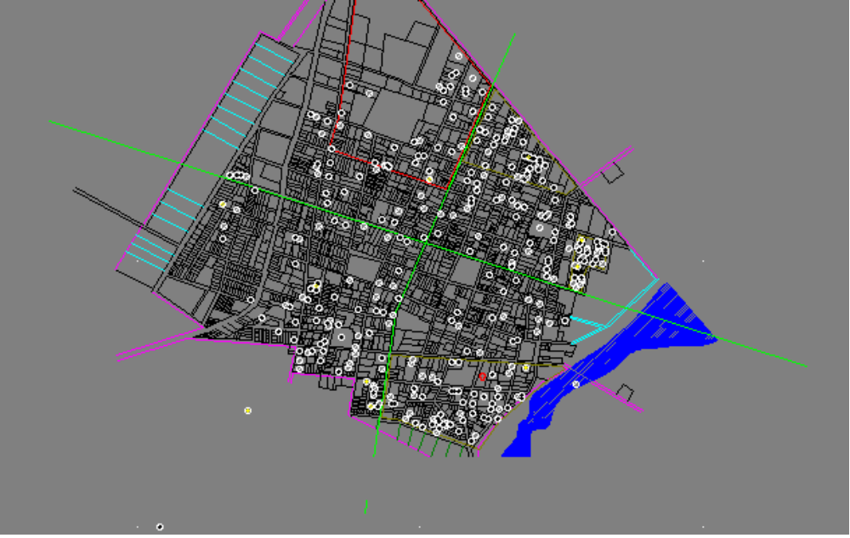

Zoom área estratégica, mapa integrado de:
Cobertura Programa de Crecimiento y Desarrollo, Desnutrición de Primer Grado e IRAS.

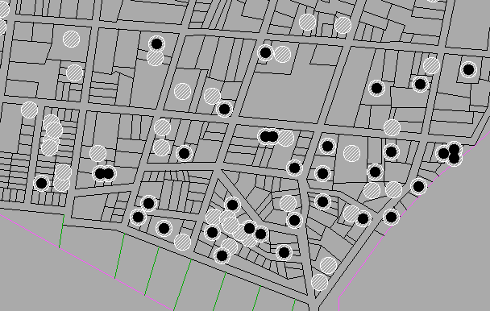
En caso que haya experiencias locales que dispongan de información mapeada a mano, es conveniente, acordar mapas únicos que permitan acciones integradas. Estos mapas, que reflejarán el isomorfismo entre áreas de personas infectadas, de localización y densidad del vector, producirán un consenso del Equipo acerca de que área estratégica para la promoción de salud en Dengue va a ser priorizada para el Proyecto. Se trata aquí, en éste modelo de atención, de “largar juntos” como Equipo interdisciplinario, gracias a acuerdos concretos, desde las prácticas. En ésta fase, el ritual propiciador para integrar acciones y visiones por parte del Equipo consiste en cruzar mapas cautivos de cada disciplina, no variables, hasta arribar a consensos, para luego confrontar con los mapas aún no dibujados, pero efectivos de la gente de los barrios implicados. Es propio de la lógica comunitaria, que si se va a privilegiar un área de impacto respondiendo al criterio de equidad, en la construcción de ésta decisión participe la gente del lugar. Si de partida, queda sólo en los técnicos el conocimiento y la decisión, quedando excluida la gente sobre la que se realizará la intervención, quedará también sobre los técnicos la responsabilidad de los cambios durante el trabajo posterior.

Y, como en comunidad, la selección de un problema prioritario en su alcance y dimensión ya está influido por la solución posible en cada momento del proceso, aquí al concluir esta fase, los Proyectos podrán estimar los recursos necesarios humanos y materiales, especialmente los Equipos de Salud disponibles para trabajar en el área estratégica o área de impacto, estimando su accesibilidad geográfica y cultural a ella.

2.2. SEGUNDA FASE. Acerca de la inserción en tiempos estratégicos del Programa de Prevención y Control de Dengue en Áreas Estratégicas.

“Vísteme despacio porque estoy apurado”.

Napoleón Bonaparte

En el caso de experiencias ya iniciadas al momento de lanzar el Proyecto algunos tópicos para una revisión crítica que conduzca a cambios de posición en la relación:

- Los pobladores ya vienen participando de un modo de relación con los equipos de salud. No es que hay que involucrarlos en la relación, porque hasta ahora estaban afuera de ella. Aún el cruzarse de brazos esperando que los operadores entomológicos vengan a limpiarle su propia casa, es un modo de participación silenciosa en relación con el Equipo de Salud Local. En las Américas, la experiencia con Dengue nos dice que la gente participó en este Programa, mas que nada en las emergencias de brote. Si predominaron las acciones de vigilancia entomológica, la pregunta que debemos hacernos es: de qué modo se hizo participar a la gente en la recolección de desechos sólidos de sus mismas casas y alrededores próximos?.

- Si es que hubo fracaso en el Control del Dengue en las Américas se debió también a que sostuvimos un modo de relación con la poblaciones que dio como resultado que el Programa quedara en manos de los técnicos y no de la gente de las áreas estratégicas. Una ley Sistémica de la Psicología de la Relaciones Humanas quizá nos pueda ayudar:

“Cuanto más presionamos a la gente para que haga algo determinado, mas producimos o generamos los comportamientos opuestos o de huida del sistema relacional que queremos imponer”.

Ante el conflicto con un poderoso, lo habitual es que la gente no se oponga ni negocie, sino que simplemente diga que sí y haga otra cosa. Las respuestas agresivas de oposición a la invasión a veces militarde sus casas suelen descargarse ante alguien de la misma condición social como son los promotores por ejemplo.

Desde la visión comunitaria, hay cooperación entre seres humanos si hay acuerdo en los objetivos y en el modo de llegar a ellos. Hay competencia cuando se acuerda en los objetivos pero no en los medios para llegar a ellos. Se padece aquí, en las intervenciones sobre el Dengue, una confusión habitual en la praxis de los operadores de Programas Preventivos y de Control de Enfermedades, la que se da entre la necesaria transferencia de mensajes preventivos y la indebida imposición de formas de participación ajenas a la gente del lugar.

- Para la revisión necesaria de la experiencia en curso, se hace imprescindible entonces, ver de qué modo participaron los pobladores en relación con el Equipo de Salud Local. Uno de los principios de la investigación histórica es que por el presente se conoce el pasado. Por el producto actual podemos ver cómo fue el proceso que llevó a él. De que modo se involucraron el Equipo de Salud local y la gente durante los brotes y en las interfase entre brote y brote.

Si se pudo distinguir entre movimientos espontáneos y movimientos que se generaban en respuesta a lo que solicitaba el Equipo de Salud. Si la forma de organización fue a través de líderes promotores, cual fue el criterio de selección de liderazgos que manejó el Equipo?...Se les pagó para que participaran o fue voluntaria su intervención?... Si es que se cooperó con ellos en campo para realizar la tarea o se los dejó solos luego de darles indicaciones abstractas?. Si es que se operó junto a ellos en las visitas domiciliarias o si se les delegó una tarea de profesionales fuera del lugar de la acción, sin tener en cuenta sus procesos de aprendizaje y, mas que nada, sin entrenarlos en el modo de relación con la gente del lugar?... si se insistió en el qué debían hacer y se subestimó el cómo lo harían?. Y, por todo esto, si estas formas de participación con líderes reconvertidos al Programa que colocamos entre la vida cotidiana de la gente y nosotros como Equipo de Base a cargo de una área estratégica en Dengue, formadas por Promotores, Animadores, Agentes, Operadores Entomológicos etc., son funcionales al problema o no.

- Por lo expuesto, la revisión debe apuntar a un cambio en la relación
del Equipo con la gente, no como tradicionalmente se ha expuesto que es sólo ésta la que debe cambiar, la que debe involucrarse. Para esto, debemos comenzar por cambiar la pregunta que nos vino gobernando hasta ahora que es la de: Cómo hacer para integrar la gente al Programa?...Cuya lógica de estrategia lleva necesariamente a la convocatoria a espacios abstractos, institucionales, como reuniones, talleres, comisiones etc. sacándolos de sus espacios y tiempos concretos cotidianos, generando luego allí preocupaciones unidireccionales de cambio como: Concientizar, sensibilizar, involucrar, educar, enpoderar o “empowerment”, capacitar a la comunidad. Postura paternalista que ya se encuentra agotada. Por otra, que sería: ¿Como hacer para integrar el Programa a la gente?... (Bertucelli, 1995) ¿Cómo hacer para articular un Programa Selectivo Normativo, que viene de arriba para abajo y de afuera para adentro, a las redes comunitarias locales?. La misión de un Programa debería ser trabajar desde el primer día para desaparecer en la comunidad, incluyéndose articuladamente en la Estrategia de APS, no para hacerse cada vez mas necesario, diferenciado y superpuesto con otros que abordan otras enfermedades de transmisión por vector. Se trata de un cambio en la puntuación de los términos de la relación. En una relación, los otros actores se replantearán un cambio de posición si como Equipo replanteamos la nuestra.

Y, por último, para dar paso al próximo tópico, el siguiente interrogante: si es que ya establecimos una relación iatrogénica con los pobladores de las áreas donde nos interesa intervenir, que dio como resultado que el Programa quedara en manos de las instituciones de salud sin apropiación por parte de la gente desde su cultura de la vida cotidiana,... Es posible a esta altura cambiar la relación?... podremos encontrar alternativas de inserción del Programa y así generarnos nuevas oportunidades de acción?...

En búsqueda de nuevas confluencias con los pobladores, con sus formas de organización en espacios y tiempos cotidianos. De sincronicidades entre las formas de organización institucionales o que postula el Programa y las de la Vida Cotidiana del área estratégica.

2.3. TERCERA FASE. Acerca de poder estar en situación de cooperación funcional con formas de organización que acoplen enzimáticamente con el modo de transmisión de la enfermedad.

“Nada de esto es difícil de entender. Nada de ello es fácil de hacer. El cambio es amenazante. No hay una manera única que sea la correcta. No existe el aprendizaje sin errores.”
Deming

    - Construcción del problema: qué es lo que queremos cambiar?... Pregunta llave, cual es el patrón de transmisión de la enfermedad?...“La dinámica de la transmisión del virus del Dengue depende de interacciones entre el ambiente, el agente, la población de huéspedes y el vector, los que coexisten en un hábitat específico” ( OPS/OMS,1997:18.) Se transmite de persona a persona mediado por el vector, de una persona infestada a otra mediada por el mosquito siempre en un hábitat específico, en casas urbanas y alrededores que conforman áreas estratégicas. Principal riesgo: proximidad física con el vector que se mueve en radios pequeños de la vida cotidiana donde toma sangre del hombre infestado con viremia alta y la transmite al hombre huésped. Entonces queremos cambiar un aspecto de la relación entre la familia y el vector en el hábitat común, que las familias del área estratégica dejen de acumular inservibles en sus domicilios y alrededores inmediatos. Lo mismo para los hábitat institucionales del área. Además, cuando aparezca un allegado afectivo de la familia con síntomas sospechosos debe ser captado tempranamente para su derivación a los servicios de salud. Este podría ser un acuerdo comunitario de partida, de primeras confluencias de acciones interdisciplinarias, intersectoriales e interculturales para echar a andar una Unidad de Impacto como señalábamos en el punto1.3.
    - Cómo podemos intervenir para comenzar a interrumpir ésta cadena de transmisión?... Una pregunta estratégica: ¿quienes son los que están mejor posicionados para intervenir y quienes deben operar como apoyo, no de modo vertical sino detrás de los que están en la trinchera?... Respuesta: de acuerdo al patrón de transmisión los que potencialmente estarían mejor posicionados para intervenir sobre el problema y cambiarlo son las personas que paradojalmente lo padecen, los que se encuentran más próximos al vector, los habitantes en su vida cotidiana, en los rituales de búsqueda de bienestar que se desarrollan básicamente en la casa familiar y en el trabajo. Ahora bien, que implicancia tiene esta obviedad en el diseño de nuestras intervenciones?...Que toda intervención que realicemos, desde el Programa y en el contexto de la APS, debe valerse de ésta posición estratégica del vecino ante el vector, ante su hábitat, para fortalecerla. Si los Equipos de Salud se encuentran en logística, deberían movilizarse hasta el domicilio familiar, al lugar de la acción, y diseñar sus intervenciones allí junto con los dueños de casa. Me refiero a Equipos Profesionales no a promotores solitarios, se trata de volver a la mas pura tradición epidemiológica recuperando posiciones estratégicas que nos permitan elaborar en éstos laboratorios de la vida cotidiana, hipótesis e intervenciones eficaces junto con los afectados. No seguir convocándolos a espacios abstractos de supuesta capacitación, fuera de la práctica en domicilio, para que después apliquen lo supuestamente aprendido. Como decíamos mas arriba, se trata de integrar el Programa a la Cultura de la Vida Cotidiana de la gente, pero para esto se necesita una operación fundamental: salir en forma sistemática, no ocasional, de los consultorios, oficinas de planificación, que son espacios institucionales, para compartir nuestros conocimientos en espacios y tiempos cotidianos. (espacios donde es posible la cooperación intercultural). Se trata de entrenarnos en acción en la unidad operativa por excelencia en términos de lograr posicionamiento estratégico ante los problemas sociales en general y de salud en particular: la visita domiciliaria. Los modelos actuales, los que han fracasado, realizan operaciones innecesarias en términos de estrategia, como la de convocar, sacando a la gente de sus domicilios con el objeto de tratar de hacerles tomar conciencia sobre el problema en el grupo institucional y luego soltarlos para que cuando vuelvan a sus casas apliquen estos supuestos conocimientos a sí mismos o a otros. En las culturas por el contrario, se aprende haciendo; en los espacios sustitutos al intercultural se habla acerca de qué hacer ante un problema. Lo cierto es que las personas “ven” cambios si “participan” de ellos. El resultado actual es que todo el mundo está informado acerca del Dengue, sus peligros y sobre qué se debería hacer teóricamente para controlarlo, pero éstos mensajes no se articulan a la vida cotidiana. Hacer popular una enfermedad no es igual a poder controlarla.
    - En síntesis, los Equipos locales de Salud deberían apoyarse en su gestión en formas de participación comunitaria que sean funcionales al modo de transmisión de la enfermedad, deberían concentrar sus acciones mediante visita domiciliaria en fortalecer la posición de poder potencial que tienen los residentes del área estratégica por su proximidad física con el vector y por su capacidad para desarrollar formas de participación con el ritmo que es funcional al problema. Aprendizaje continuo y progresivo que no concluirá hasta lograr prácticas exitosas en términos de comenzar a interrumpir la cadena de transmisión.
    - Ahora bien, una vez que una familia comienza a controlar el problema en su casa, ¿cómo haríamos como Equipo de Salud para lograr que ese aprendizaje se comunique a otras familias que se encuentren en la misma situación, en la misma área estratégica?... ¿Para llegar a ser funcionales a la velocidad de transmisión de la enfermedad? Respuesta: deberíamos apoyarnos en formas cotidianas de transmisión de aprendizajes, habituales, implícitas en la cultura local. Deberíamos tomar a la familia completa como agente de transmisión sin desarraigarla de su lugar. Deberíamos apoyarnos en las formas de proximidad socioafectiva propias de estas familias, mediante la visita habitual a sus allegados sin salir del ámbito de la vida cotidiana. Comunicando el mensaje como es habitual entre amigos, parientes, vecinos del área, desde la práctica exitosa, familia por familia, persona a persona, siempre en el contexto de relaciones de confianza que son relaciones previas a la aparición del problema y aprovechando cada oportunidad cotidiana de encuentro. En la gráfica siguiente podemos ver la red de una familia, su propagación en un área estratégica, captando sintomáticos respiratorios en un Programa de Control de la Tuberculosis. (Bertucelli, 1988). Lo mismo para las instituciones residentes en el área estratégica, como Escuelas, Templos religiosos, etc., éstas una vez que logran
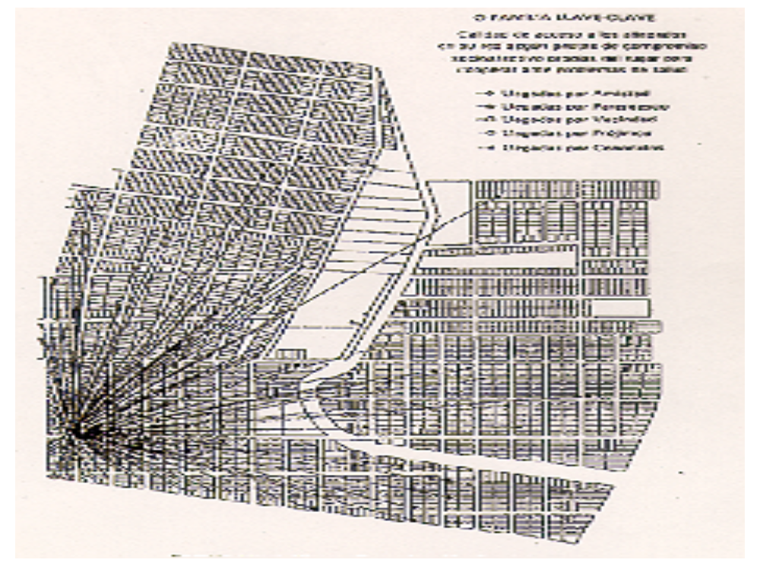
prácticas de apropiación de su propio hábitat, pueden transferir este conocimiento en sus redes de alumnos padres y feligreses desde sus rituales institucionales cotidianos.

En Redes no se empieza a crear la organización junto con el abordaje del problema tal como es habitual en las intervenciones sociales, la estructura de relaciones en una vecindad es previa a la aparición de la emergencia por eso es eficaz. Chesterton dice que sobre ideas nuevas, ideas a ser introducidas en la población, se opera lentamente, mientras que sobre ideas antiguas, ya existentes, se opera rápidamente. Si el tema es inédito en la vecindad produce desequilibrios hasta que éstas estructuras aprenden del problema apropiándose simbólicamente de él y así logran nuevos equilibrios.

Quiénes son los que estarían posicionados para intervenir en logística desde atrás hacia adelante, no desde arriba hacia abajo, sistemáticamente mediante visita domiciliaria en la trinchera, codo a codo con los pobladores en sus casas?... en logística quiere decir, los que conscientes de su posición relativa ante el problema, son capaces de compartir en la casa del poblador lo que se sabe científicamente sobre Dengue, del modo de organizarse para controlarlo y del abastecimiento articulado de recursos necesarios. Respuesta: en primer lugar, los Equipos de Salud Locales, luego en orden de responsabilidad las autoridades municipales, Consejos Locales de Protección Ambiental, Comisiones Locales de Lucha contra el Dengue y otras instituciones del área estratégica privadas y públicas. Asesores externos del Programa de Prevención y Control de Dengue.

2.3.5. Otra pregunta, cuando aparecen casos nuevos de enfermedad en
áreas estratégicas para la promoción de la salud en Dengue y Dengue Hemorrágico, quien está mejor posicionado para la detección temprana y rápida de los casos?...(OPS/OMS, 1997:24 ) Quién se entera primero si una persona tiene los síntomas de un caso sospechoso?...(OPS/OMS, 1997:107). Respuesta: el allegado afectivo. Los más próximos en términos de relaciones de confianza con el caso sospechoso serían los mas capacitados potencialmente para captarlos tempranamente y recaptarlos en casos de deserción de tratamiento. Ante esta nueva posibilidad que se abriría de referenciar casos de modo sistemático, desde la comunidad a niveles 1 y 2 de atención... Cómo se deberían preparar los Servicios de Salud Locales y Regionales ante demanda generada?... Servicios no acostumbrados a recibir ayuda sistemática por parte de la gente?...Un importante principio en Planificación Estratégica a Nivel Local para proteger y fortalecer la relación comunidad servicios de salud, es la conducta de ir despertando lo que se contiene e ir conteniendo lo que se despierta.

En éste punto, dos elementos estratégicos a tener en cuenta: en prime r lugar, la captación comunitaria de casos sospechosos, específicamente desde el síntoma febril, desde el síntoma inespecífico, “alerta de fiebre”, permitiría impactar a la vez en otro Programa como es el de Paludismo en áreas estratégicas donde también esté presente este vector, evitando de ésta manera intervenir en la misma micropoblación con dos programas separados.
2.3.6. En segundo lugar, en áreas estratégicas donde está agotada la lucha contra el vector, donde “la gente no le tiene más miedo al Dengue” donde además las invasiones domiciliarias han producido resentimiento y por lo tanto resistencia a cooperar por parte de los vecinos; y donde la percepción que los pobladores tienen acerca del equipo de salud es que son solo recolectores de basura, se hace necesario buscar otras alternativas de ingreso que rescaten la integralidad del Programa de prevención y control de Dengue.. La entrada por los casos y su atención clínica nos permitiría un nuevo ingreso a las mismas familias y a la misma población en interfases de brote. El pensamiento estratégico parte del movimiento espontáneo del otro para diseñar intervenciones por esta razón opera sin dificultad. Si las personas de un área estratégica concurren por su cuenta al Equipo de Salud Local ante síntomas que perciben como de alerta, ésta demanda es una magnifica oportunidad de ingreso o reingreso a los domicilios para, una vez allí, junto con la familia revisar críticamente las prácticas vigentes en vida cotidiana sobre control de Dengue y su modo de multiplicación en casos exitosos. Para lanzar esta alternativa en épocas de paz, en fases interbrote, un circuito de calidad posible contemplaría las siguientes operaciones:

a) Fase de alerta del Equipo, esperando la llegada del caso sospechoso, su atención clínica y propuesta de visita domiciliaria a la persona que concurre. La consigna que debe darse es que en la visita debe estar la familia completa y que el equipo realizará la visita en el horario que sea necesario. b) Fase de trabajo en el domicilio, donde la pregunta a responder por el Equipo será: para qué ir? no por que. Los primeros tópicos para responderla serían, en primer lugar para realizar seguimiento clínico esta vez en el contexto ecológico del paciente; en segundo lugar para actualizar factores de riesgo y mas que nada para investigar la presencia de factores protectores en Dengue si los hubiera; en tercer lugar para, en el caso de detectar prácticas familiares exitosas de control, tomar conocimiento de su red de relaciones socioafectivas que deben ser cartografiadas en un mapa para poder ver como multiplicarían sus acciones al vecindario.( Ver mapa de familia llave punto 2.3.4.)

En síntesis, como podemos ver de lo que nos enseña el modo de transmisión de la enfermedad, los ámbitos de la vida cotidiana deberían ser de hecho los mas implicados en la resolución del problema y los institucionales cumplirían un importante papel secundario, no de cantidad de acciones sino de calidad de intervención, un importante rol estratégico en la medida que no pretendería ocupar, ni debilitar, la posición del protagonista potencial que es el poblador.

- Acerca de la sostenibilidad de las acciones comunitarias.

“Más vale trote que dure que galope que canse”.
Frase Popular

3.1. Una vez lograda una posición estratégica de Inicio o Reinicio que sea funcional al problema, como pudo seguirse en los fases 2.1.; 2.2.; y 2.3., cómo hacer para sostener en el tiempo las acciones iniciadas?...por lo menos hasta dar impacto sobre el problema en áreas estratégicas para la promoción de la salud en Dengue y así comenzar a controlarlo?... Mas específicamente, cómo hacer para sostener acciones comunitarias en períodos interbrote cuando aparentemente ya pasó la acción?... Cuando la gente del lugar y a veces los Equipos de Salud se nos aparecen con falta de motivación, apatía, desgano, falta de miedo al Dengue?.. Cómo hacer para ir articulando el Programa a la Gestión Municipal, cuando ésta no presenta compromiso alguno hacia tareas que le son propias como es la colecta de desechos sólidos y limpieza de alcantarillas?...Cómo hacer para ir construyendo redes interinstitucionales e intersectoriales con base comunitaria que vayan siendo cada vez mas funcionales al problema?...Es decir, que operen articuladamente y en logística en áreas estratégicas el tiempo necesario hasta dar impacto en el problema? ...En síntesis, como hacer para diseñar estrategias comunitarias lo suficientemente sostenibles que impactando sobre el problema puntual Dengue, puedan por aproximaciones sucesivas ir tomando cada vez mejores posiciones para abordar problemas de mayor magnitud como el logro de los Servicios Básicos para sus barrios. Se trata de ir afrontando desde la calidad de vida de nuestros pueblos (la capacidad comunitaria autosostenible) sus difíciles condiciones de vida (el mapa del Dengue es el mapa de la pobreza urbana, de la falta de servicios básicos, de la urbanización no planificada y a veces de traslados compulsivos de poblaciones enteras por falta de trabajo, etc.).

De acuerdo a los informes de Consultores anteriores (OPS/OMS, 1999) Las acciones comunitarias en los países reaccionaron esporádicamente, no sistemáticamente, siguiendo el patrón de ocurrencia de los brotes, es decir aparentemente comenzaron y terminaron con la emergencia. Los Servicios de Salud junto con los lideres seleccionados se cansan y paran hasta el próximo brote.

Una clave para la sostenibilidad estaría, entonces, en mantener acciones durante estos periodos. Pero, ¿qué relaciones se sostienen en el tiempo aún en los períodos de paz...y que, gracias a su perdurabilidad nos permitan seguir apoyándonos en ellas para sostener nuestras acciones?...
Se hace necesario a esta altura, para responder o plantear mejor los problemas arriba expuestos, dar una idea básica de lo que entendemos por Comunidad en el contexto de la Investigación Epidemiológica en el Trabajo Comunitario. Como no puede ser de otra manera la definición será funcional: comenzamos a “ver” Comunidad cuando participamos de movimientos que se despiertan de una población estratégica ante la emergencia de un problema que es sentido como prioritario, estos movimientos si son tales, pueden comenzar a incluir vecinos, integrantes de instituciones con arraigo en el lugar y a veces expertos que son instrumentados hasta dar su aporte.

Este tipo de movimiento concluirá una vez terminada la tarea volviendo cada actor a movimientos de búsqueda de bienestar en su vida cotidiana familiar o institucional. La Tarea priorizada por la comunidad es su disparador y cancelador. La dinámica de participación tanto en fases de emergencia como cotidianas será de base socioafectiva, el modo en que participaran los actores, al ser comunitario, proviene de la Cultura de la Vida Cotidiana de la microárea en juego, no de las instituciones y con manejo heterárquico del poder, no jerárquico. Bajo este punto de vista hablamos aquí en este contexto de Equipos de Salud cooperando en espacios interculturales para el control del Dengue. Las poblaciones del área estratégica no sólo aportan problemas sino también soluciones: sus formas de organización para abordarlos. Sus modos de aproximarse a otros allegados socioafectivos del área para ayudarlos. Del lado de la Instituciones de Salud se aportarían conocimientos actualizados sobre el Dengue para su prevención y control, e inteligencia estratégica para apoyarse en formas de participación ya existentes.

Acciones inteligentes, estratégicas, que admiten que la gente no puede estar todo el tiempo en vilo a disposición de cada Programa. Que lo que se supone que es desidia corresponde a una de las leyes de la dinámica comunitaria. Lo que ocurre es que cuando la comunidad pasa a estados de vecindad, a sus redes familiares, una vez terminado el brote y con la conciencia de que la tarea está terminada, cuando ha perdido el miedo al Dengue, ya en su cotidianeidad, continua acciones persona a persona dentro de patrones socioafectivos desde sus casas. Retoma su búsqueda de bienestar, su lucha por la vida, dejando atrás un problema que cree resuelto o que cree que puede controlar. Los Servicios locales los acompañan, en la creencia de que la gente al estar informados acerca del Dengue saben como moverse ante el problema.

Ahora bien, que pueden hacer los servicios locales de salud en estas interfases de brote que pueden durar años.
La respuesta depende de cómo reaccionemos al punto 2. En caso de que los Servicios de Salud a cargo de esas microáreas estén iniciados en Planificación Estratégica Local deberían volver a sus prioridades de salud locales sosteniendo acciones de vigilancia sobre el problema apoyados en los movimientos cotidianos de base socioafectiva que se sostienen post brote. No solo realizando operaciones de control del vector o Vigilancia Entomológica disgregada del Programa, sino acciones integrales sobre el problema tal como lo exige el Programa de Prevención y Control del Dengue. Lo que ocurre generalmente es que muchos Servicios de Salud Locales siguen también el mismo patrón comunitario, luego de la emergencia sueltan el programa y pasan a otros ya sea porque por propia decisión vuelven a los Programas Básicos de APS en su área o porque son acosados desde niveles centrales administrativos con otras prioridades.

También puede ocurrir en Centroamérica que los equipos locales y la población deban pasar a otra emergencia como por ejemplo las catástrofes naturales, en ésta situación el Programa de control de Dengue debe articularse estratégicamente al de Desastres para ser funcional y poder sostenerse en el tiempo.( Bertucelli, 1998 ).

Lo cierto es que en los periodos interfase entre brote y brote existen las mejores posibilidades para sostener, esta vez a ritmo cotidiano, apoyados en relaciones de confianza que perduran en el tiempo, aprendizajes en acción realizados durante la emergencia y para promover la salud ante el brote siguiente.

  - Para garantizar la sostenibilidad y direccionalidad de los trabajos,
otro componente importante a tener en cuenta, es el del acople de la estrategia de Entrenamiento en Acción en los momentos que los Equipos Locales así lo requieran. Es propio de éste modo de capacitación en servicios que el Consultor deba trasladarse a las micropoblaciones seleccionadas, no sacar a los profesionales de la acción para colocarlos en espacios discursivo deliberativos. Debe acoplarse a lo que vienen haciendo los Equipos de terreno, al ensayo en curso, para dar su aporte. Aquí el Entrenador no es un supervisor sino un “co-visor”, que contribuye en su visita a diseñar estrategias de participación comunitaria codo a codo con los Servicios Locales.

- Acerca de la Evaluación de Impacto de las acciones comunitarias sobre áreas estratégicas para la promoción de la salud en Dengue. 4.1. Evaluación Comunitaria del impacto sobre el problema. 4.2. Evaluaciones entomológicas y epidemiológicas con base comunitaria. 4.3. Evaluación de los patrones de organización comunitaria puestos en juego para abordar sostenidamente el problema.

”Las redes existen para coger pescados, cuando se tienen éstos, se olvidan las redes”.
Lao Tsé

4.1. Uno de los momentos mas importantes en Unidades Operativas en Trabajo Comunitario es el de la Evaluación de los trabajos realizados. Es el momento de los logros por lo tanto de los festejos antes de volver a la vida cotidiana familiar o institucional. Ahora bien, cual es su secuencia, qué se necesita evaluar primero?...Como a la gente de las áreas estratégicas y a las instituciones participantes del movimiento que dio lugar al logro, los guió desde el comienzo una preocupación de cambio, necesitan evaluar el impacto sobre el problema priorizado en la población.. Ahora, ésta fase depende como vimos en el punto 2.1. de si focalizamos comunitariamente el área de impacto y si fijamos líneas de partida epidemiológicas y entomológicas y en el punto 2. 3. del Inicio, del acuerdo comunitario inicial acerca de si definimos con claridad en ese momento qué pretendíamos cambiar. Si planteamos ese cambio en términos de cambio de conducta, en términos de cambio de comportamiento colectivo ante el problema, desde la unidad operativa familia vector en domicilio y alrededores. Por acuerdo comunitario inicial entendemos, un consenso acerca del producto al que queremos llegar todos los actores participantes del proceso: el hombre común desde su casa, los Equipos Locales de Salud, las instituciones con incidencia en la población blanco o población objetivo y los involucrados externos como niveles regionales y centrales de planificación. Se desprende de lo dicho, que el cambio esperado debe ser expresado en lenguaje que todos estos actores compartan, en el “lenguaje de la madre” del poblador del área estratégica. Si todos entendieron en su momento lo que había que cambiar, todos pudieron intervenir en el cambio y por lo tanto también evaluarlo colectivamente. Un indicador de impacto podría ser por ejemplo: presencia o ausencia de inservibles en domicilio y alrededores inmediatos. (expresado en lenguaje local). Aquí, si el resultado es que la mayoría de las casas del área son negativas en cuanto a presencia de inservibles, se estaría pasando en términos comunitarios de un capacitado potencial al inicio del proceso( ver punto 2.3.) a un capacitado efectivo si este cambio se sostiene en el tiempo. De una cobertura potencial a una tendencia permanente a la cobertura total del área estratégica evaluada permanentemente a lo largo del proceso. Todo esto desde el simple conteo de casas negativas que puede realizar todo el mundo con el objeto de seguir propagando la acción a las casa positivas, sin pasar a índices y promedios todavía porque la información agregada por enfermedades o entomológica de las visiones macro genera habitualmente imaginarios de supuesta impotencia colectiva. No nos permite ver lo que logramos y lo que nos resta por hacer, como le vamos ganando posiciones al problema dentro de la unidad poblacional, que es la preocupación estratégica básica.
Como podemos ver, articular la dimensión comunitaria al Programa no es igual a sumar un nuevo componente, nuevas lecturas e intervenciones superpuestas de participación social, educación para la salud, comunicación social, etc. lo cual continuaría debilitando la acción conjunta. La fuerza parcial produce debilidad general. Por el contrario, su inclusión es integradora, articula las operaciones de todos los actores a un mismo impacto sobre el problema.

4.2. Luego, en las mismas asambleas de evaluación con presencia de todos los actores, los técnicos, con base en el acuerdo comunitario del que forman parte, pueden realizar sus aportes evaluativos específicos utilizando modos de devolución de la información que permitan la discusión y la participación de todos. Los entomólogos y los epidemiólogos pueden plantear sus conclusiones desde índices, tasas y promedios locales gracias a la línea de tendida establecida en el área estratégica en fase 2.1. De esta manera se podrían combinar, en la misma Unidad Operativa de Investigación en el Trabajo Comunitario, lecturas estratégicas de proceso y de estructura.(Capra, 1998)

4.3. Los científicos sociales, valorarán en ésta instancia los patrones de organización del trabajo puestas en juego para lograr impacto y tendencia permanente a la cobertura total del Programa en la población. Como éstos patrones para comprenderlos debemos cartografiarlos (Capra, 1995), debemos presentar aquí la cartografía de las redes familiares e institucionales que sostienen el objetivo comunitario. Ver 2.3. mapa de relaciones de familia llave/clave diseñado junto con la familia para la multiplicación de prácticas exitosas.

Si bien en el Trabajo Comunitario las evaluaciones son permanentes para ajustar los niveles interdisciplinarios, intersectoriales e interculturales implicados, las asambleas comunitarias de evaluación permiten tomar decisiones que afectan la gestión colectiva sobre el problema para terminar de impactar sobre él o para dar apertura a nuevos desarrollos con base en los logros actuales.

Sebastián Osvaldo Bertucelli
Lic. En Psicología
Consultor Temporario OPS/OMS

- Notas Bibliográficas.

Bertucelli, S., De Goycoechea,L, Lerda M.C., Mercado,C.B., Quinzio, H.A. (1988). "Proyecto Brochero. Control de Tuberculosis" Publicación del Gobierno de la Provincia de Córdoba, Programa Centros Comunitarios. Córdoba, Argentina.
Bertucelli, S., Lerda, M.C., Mercado, C.B.(1995) Centros de Acción Comunitaria. Una nueva y antigua estrategia institucional para generar Políticas Sociales. en "Redes. El lenguaje de los vínculos. Ed. Paidós. Buenos Aires."
Bertucelli, S.(1996). Informe de Consultoría OPS/OMS en Perú-Ecuador. Proyecto Fronteras Saludables.
Bertucelli, S. Bocco, Graciela (1998). "Redes Comunitarias en Salud Pública". La experiencia de Santa Rosa del Río Primero. Diseño de un Modelo de Municipios Saludables con base en la estrategia de Atención Primaria en Salud y con la articulación de un Sistema de Información Geográfica. Publicación de la Universidad del Aconcagua. Mendoza. Argentina.
Bertucelli, S, y otros (1997). "Redes Comunitarias en Salud Pública. La experiencia de Río Tercero." Ed. Banco de Río Tercero. Córdoba, Argentina.
Bertucelli, S. (2000). De la Epidemiología a la Endoepidemiología. La Investigación Epidemiológica en el Trabajo Comunitario. En Revista Nuestra Ciencia. Colegio de Psicólogos de la Provincia de Córdoba. Mayo de 2000. Año V. Nº 10.
Capra, F. (1998), "La Trama de la vida". Ed. Anagrama. Barcelona.
OPS/OMS. (1996).Uso de Sistemas de Información Geográfica en Epidemiología. En Boletín Epidemiológico, Volumen 17, Nº 1, 1996.
OPS/OMS. (1997). "Dengue y Dengue Hemorrágico en las Américas: guías para su Prevención y Control. Publicación Científica Nº 548.
OPS/OMS. (1999). Plan Detallado de Acción para la próxima generación: Prevención y Control del Dengue. Junio de 1999.
OPS/OMS.(2000). "Funciones Esenciales de la Salud Pública." 42º Consejo Directivo, 52º Sesión del Comité Regional, Washington, DC Septiembre de 2000.
Senge, P.M.(1995). "La Quinta Disciplina. El arte y la práctica de la organización abierta al aprendizaje". Ed. Granica. Barcelona.
Von Foerster, H. (1991). "Las semillas de la Cibernética". Ed. Gedisa. Barcelona.

En este Documento sobre Participación Comunitaria vamos a introducir la dimensión de la vida cotidiana como punto de anclaje en nuestra búsqueda de posición estratégica ante el Dengue. Lamentablemente no es tenida en cuenta por los Planificadores de Salud mas que como “lugar de aplicación” de Políticas. Hoy día si se habla de participación comunitaria se sigue hablando de alguna forma de participación desarrollada en contextos institucionales.
“Los Equipos Primarios de Salud, son unidades de impacto transdisciplinarias, intersectoriales que se autoconvocan de acuerdo con las características del problema a resolver, con modalidades rotativas de poder, que coevolucionan con la movilidad del problema social hasta lograr acoplamiento estructural y se disuelven una vez operados los cambios deseados.( Bertucelli, 1996)
“En un ecosistema, por ejemplo, cada especie tiene el potencial de seguir un crecimiento demográfico exponencial, pero esta tendencia queda refrenada por varias interacciones niveladoras en el seno del sistema. Las tendencias expansivas aparecerán sólo si el sistema se ve seriamente perturbado. Entonces algunas plantas se convertirán en “maleza”, algunos animales en “plaga” y otras especies serán eliminadas, quedando el equilibrio de todo el sistema seriamente comprometido. (Capra,1998).
El modelo clásico de entrenamiento para formar Equipos interdisciplinarios, separa primero y trata de integrar después. Soslayando el cómo hacer, inculca en forma abstracta a los profesionales la necesidad de formar equipos interdisciplinarios que en la práctica terminan custodiando celosamente su rol en detrimento del interés comunitario. La perspectiva comunitaria, por el contrario, atiende prioritariamente la resolución del problema apremiante que exige cooperación no competencia. “ Dr. no importa quien lo haga, lo que importa es que las cosas se hagan”, es la frase del que padece el problema. El pensamiento chino nos aconseja al respecto: no largar desde el 1 y el 2 separados sino directamente del 3. En Entrenamiento en Acción se une primero partiendo de la búsqueda de resolución del problema colectivo, proceso que por sí mismo y en forma rotativa, indica qué disciplinas según su capacidad resolutiva ante el problema deben ubicarse como figura y cuales deben ser fondo, qué profesional debe estar cooperando con la gente en el lugar de los hechos y quienes se deben mantener en logística. Este proceso por su lógica termina enriqueciendo todas las profesiones participantes.
“Las comunidades son ahora menos receptivas a los programas verticales de control de enfermedades y frecuentemente resisten la prestación de servicios.” (OPS/OMS, 1997).
Recuérdese que la historia de la erradicación, la de los intentos de “arrancar de raíz” el problema, es también la de las prácticas militares que están asociadas a ella, con terminologías que aún hoy subsisten como enemigo, refiriéndose al vector, campañas, brigadas etc.
En Unidades Operativas en Trabajo Comunitario, hay acuerdo cuando hay consenso de operaciones entre los involucrados en el proceso, no sólo acuerdo en los discursos.
Este es un tema muy delicado por las consecuencias que trae para el futuro. Sin proponérselo, las organizaciones de salud del estado al pagarle a un vecino para que participe, distingue a una persona en detrimento de otras en áreas de riesgo en Dengue que suelen ser también de desempleo o subempleo.
Las exhortaciones verbales son inútiles cuando los empleados promotores están obstaculizados por condiciones que están fuera de su control.(Walton, 1993).
En organizaciones de carácter heterárquico, organizaciones en red, nos manejamos con un criterio comunitario, estratégico no jerárquico, por el cual el que está mejor posicionado ante el problema para resolverlo es quien tiene el mando potencial (Von Foerster, 1991).
La noción de “empowerment” introducida como Función Esencial de la Salud Pública (OPS/OMS, 2000) si bien constituye un avance porque reconoce un poder en el ciudadano a ser reforzado, sigue siendo unidireccional en su visión del cambio. Lo cierto en procesos comunitarios es que fortaleciendo al ciudadano en su participación fortalecemos nuestro rol como equipo de salud y viceversa. Siempre hay un cambio en la relación, para que cambien los que participaron de ella.
Me refiero aquí, no sólo a la capacitación de vecinos voluntarios que no salen de su condición, sino también a la operación que transforma a vecinos en promotores y luego, como es lógico en ésta direccionalidad jerárquica de capacitación, los termina convirtiendo en potenciales empleados públicos.
En mi experiencia de trabajo de años asesorando experiencias comunitarias, una de los requerimientos más frecuentes por parte de los Equipos de Base es: cómo hacemos, qué tácticas debemos seguir, para convocar con éxito a la gente del área?...Rara vez se me ha preguntado: cómo hacemos para poder llegar a la gente del lugar, para insertarnos en sus espacios y tiempos cotidianos?...Y así obtener un conocimiento indispensable para el encaje del Programa a las condiciones locales.
Aquí no valen, como vimos, las intervenciones discontinuas desesperadas de ritmo frenético, ni la desidia, la apatía, el dejarse estar ante la comunidad de mosquitos. Sólo valen los ritmos continuos de la vida cotidiana, uno por uno, casa por casa, que por su naturaleza se sostienen en el tiempo.
Las rondas de los promotores en Dengue, siempre burocráticas, siempre detrás del problema, con una relación promotor número de viviendas a visitar desventajosa, contrasta con la capacidad de iniciativa, velocidad, tenacidad, sin días feriados que desarrolla la comunidad de mosquitos.
Sobre la base de este conocimiento podrán formularse estrategias eficaces de cambios de comportamiento, aplicables a distintos hogares…(OPS/ OMS, 1999)
“En vez de organizar a las comunidades para la realización de tareas predefinidas asociadas con Programas verticales, los nuevos programas necesitan incorporar el conocimiento local y promover actividades que normalmente ya se llevan a cabo en las comunidades”...(OPS/OMS, 1997)
Cuando nos trasladamos desde una Oficina de Planificación Central o aún desde la sede de un Equipo de Salud de Base a un domicilio, nuestras modalidades de intervención y sus consecuencias variarán notablemente si nos percibimos como quien va al espacio y al tiempo de quien tiene a cargo el problema, del que lo padece, para poder cooperar con ellos en sus difíciles circunstancias; a diferencia de cuando nos percibimos como los que van de arriba hacia abajo, legitimados por una epidemia, con una supuesta solución universal que debe ser impuesta para salvar vidas de gente que creemos no desean cuidarse a sí mismas.
El proceso comunitario para ser sostenido no debe apartarse de la capacidad resolutiva de los actores que van incluyéndose en él. Si un Programa de control de Dengue con base comunitaria es exitoso nos lleva inexorablemente a considerar delicadamente el problema de la inclusión del Municipio en el proceso. Por todo ésto, no es conveniente fomentar la “participación quejosa” de los ciudadanos frente a los Municipios que lleva a conflictos improductivos y por ende a la inmovilización, sino la participación inteligente, estratégica, que progresa desde el sistema actual al ideal, por acuerdos sucesivos con las autoridades. Para que el otro se vaya involucrando en el proceso es conveniente solicitarle lo que puede hacer en cada momento sociopolítico.
Esta secuencia de captación: síntoma, síndrome, enfermedad, permite la participación del hombre común y de otras instituciones locales en cadenas de responsabilidad crecientes. Cuanto más nos posicionemos como equipos de salud en síndromes y enfermedades mas nos alejaremos de la posibilidad de recibir ayuda de la gente.
“Los programas deben contemplar la ampliación de las intervenciones para incluir otros vectores (control más amplio)...” (OPS/OMS, 1997).
“ A menudo estos programas proporcionan poco incentivo para la acción, ya que el Dengue no se percibe como un gran riesgo para la salud”.(OPS/OMS,1997)
La importancia estratégica de las intervenciones en los períodos interbrotes nos permitiría superar la paradoja clásica que padecemos en tiempos de epidemia: el tironeo entre los tiempos de intervención que se nos imponen durante la emergencia y los tiempos necesarios para tomar contacto con las formas de organización locales. Tradicionalmente, en emergencia, la paradoja “se resuelve” imponiendo formas de participación que generan pasividad y resentimiento en los vecinos del área estratégica en Dengue.
Nótese que las intervenciones clásicas sobre Dengue en las Américas partieron del propio movimiento de los técnicos o promotores del Programa sobre poblaciones pasivas a ser movilizadas y que ésta situación se sostiene hoy, aún con mas tenacidad, en áreas epidémicas.
Estos movimientos de caracter inclusivo, que emergen de poblaciones, pueden comenzar con unas primeras familias y algunos integrantes de instituciones hasta multiplicarse a cientos de personas si se los apoya.
Aquí, revisamos críticamente la clásica definición de cobertura que nos ha gobernado hasta ahora: la relación existente entre las necesidades sentidas de la gente y la respuesta sistematizada de los servicios de salud. Al poner a la gente desde la visión comunitaria no solo como portadora de problemas sino también de soluciones se complejiza la relación habitual que sólo consideraba los aportes que provienen de las culturas “que pretenden insertarse”.
A pesar de las evidencias que nos aporta la Psicología del siglo sobre la perdurabilidad, la sostenibilidad en el tiempo de las relaciones socioafectivas, de las relaciones de confianza, seguimos intentando apoyar los Programas de Salud en relaciones instrumentales, relaciones que suelen establecer líderes locales a partir de la llegada del problema al área, relaciones con los que antes eran sus iguales basadas en la concentración del poder y que por esto mudan según conveniencia.
“Los programas deben contemplar la ampliación de intervenciones a otros problemas localmente definidos como concomitantes con el dengue, a fin de obtener la participación”. (OPS/OMS, 1997).
“El monitoreo de la intervención, de la participación y del cambio de comportamiento es esencial para mejorar los programas y su repercusión”. (OPS/OMS,1997)
Esta posición pragmática de las culturas locales de cambiar lo que es necesario, contrasta con las preocupaciones por cambios de actitud que pretender insertar los Programas preventivistas en las poblaciones. Esta preocupación inmoviliza a los equipos por lo utópica mas teniendo en cuenta la cantidad de Programas Selectivo Normativos que caen en cascada descoordinados sobre las mismas poblaciones, todos convocando su reunión para hacerle cambiar de actitud a la gente.
“Promover e incorporar la participación plena de la comunidad en el diseño, ejecución y evaluación de las actividades de prevención y control”. (OPS/OMS, 1997).
“Al determinar las metas y planes del programa, es necesario emplear enfoques de comunicación sobre salud pública que incorporen los conocimientos y preocupaciones locales”. (OPS/OMS, 1997).
Un aporte importante en términos de evaluar la cobertura de casas negativas que pueden aportar los entomólogos a la asamblea es el de hacer notar, gracias a sus comprobaciones, que puede haber casas con presencia de inservibles pero sin criaderos debido a la acción de los residentes en ellas.
Las intervenciones desde las ciencias sociales suelen confundir en sus evaluaciones el supuesto cambio en los grupo taller que convocan, con evaluaciones del impacto que sobre un problema poblacional produjo una acción comunitaria determinada.
“Evaluar métodos para lograr una mayor participación social en Dengue”, en Investigación Operativa.(OPS/OMS,1997).

